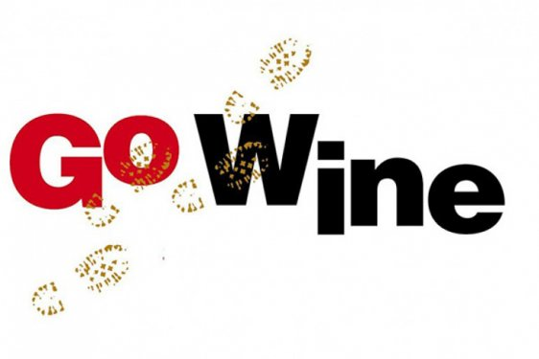**“Buono… non lo conoscevo!”:**

**a Lapio, degustazione di vini italiani**

Go Wine, associazione nazionale per la cultura e il turismo del vino, promuove un appuntamento, venerdì 3 luglio 2015, ore 19 - 22.30, Fattoria Maria Petrillo   
Via Fratte – Lapio, tutto dedicato ai vitigni autoctoni italiani. Sarà un ideale viaggio da nord a sud d’Italia, alla scoperta di vini meno noti al grande pubblico ma assolutamente da scoprire, in linea con i principi di Go Wine.

Con questa sfiziosa degustazione l’Associazione vuole riprendere l’attività sul territorio, con la cortesia e la collaborazione della Fattoria Maria Petrillo, già sede recentemente di un corso di degustazione promosso dall’Associazione.

Nel corso della serata sarà presentato il manifesto a favore dei vini autoctoni italiani che Go Wine ha divulgato a Milano in maggio nel primo mese di Expo.

Nei prossimi giorni l’elenco completo dei vini in degustazione.

Il costo di partecipazione è di € 20,00 e comprende due proposte gastronomiche curate dalla Fattoria Maria Petrillo, in abbinamento ai vini: Zuppa di fave e Caciocavallo impiccato.  
L’ingresso sarà ridotto in € 10,00 per tutti coloro che vorranno associarsi a Go Wine direttamente alla serata (iscrizione valevole sino al 30 giugno 2016).

ATTENZIONE: Per una migliore accoglienza è consigliabile confermare la presenza alla serata ed il numero degli eventuali accompagnatori.

INFO E PRENOTAZIONI:  
Ufficio Soci Go Wine (Rif. Elisa Nota) Tel. 0173 364631  
Fattoria Maria Petrillo – 339 4753881 - e-mail info@fattoriamariapetrillo.it  
Club Go Wine Avellino (Teobaldo Acone) Tel. 0825 30356 – 348 7466963